

Instituto tecnológico nacional de México campus Tuxtla Gutiérrez

Actividad 7: Listas

Materia: Programación lógica y funcional

Profesor: Nango Solís Galdino Belizario

Alumno: Victor Muñoz Rodas

Carrera: Ingeniería en sistemas computacionales

Semestre: 8º                                                Grupo: A

Tuxtla Gutiérrez, Chiapas, 07/11/2022

Ejercicio1

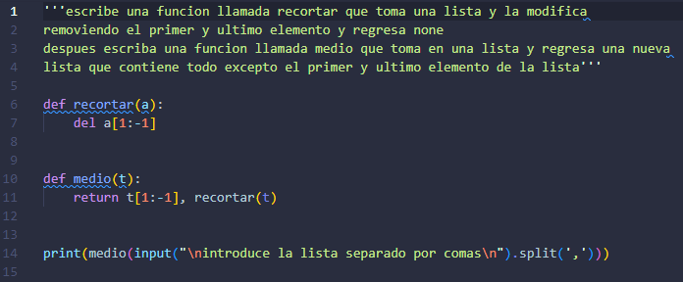

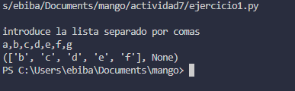

Ejercicio 2

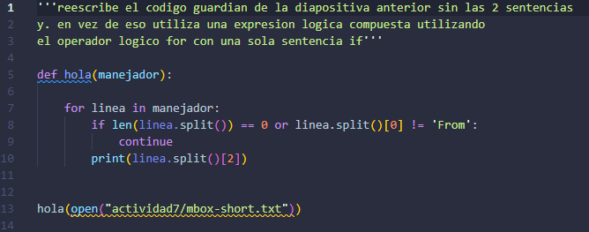

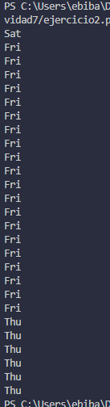

Ejercicio 3

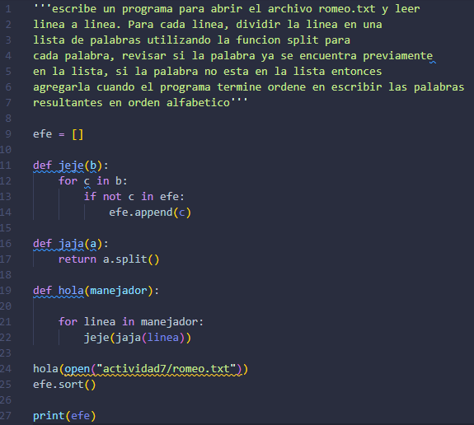

Ejercicio 4

